Практическая работа 9-10 учебная практика

На первой и главной странице нас встречает «шапка» сайта, где есть переходы на остальные страницы. Для стиля сайта были использованы в основном розовые и белые цвета. По центру страницы у нас располагается розовый баннер с полупрозрачным эффектом и фотографией с рекламы Miu Miu. При нажатии на кнопку «Открыть каталог» открывается страница с каталогом.

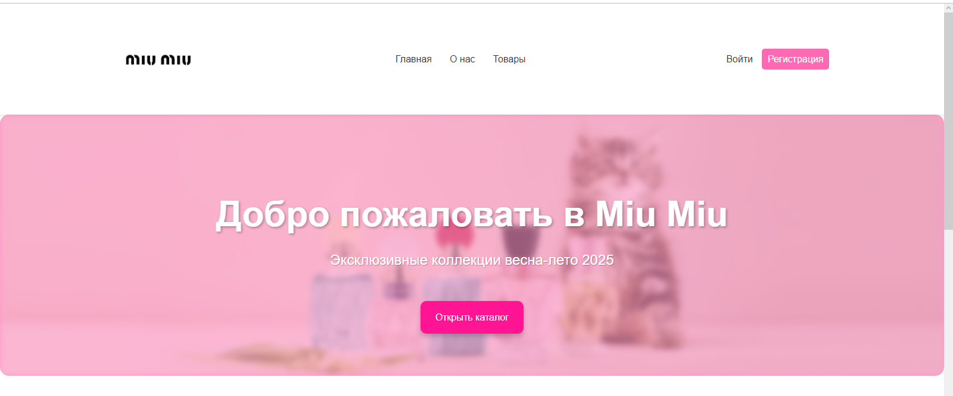

Рисунок 1 - Главная страница

После баннера с рекламой идет блок с новостями, которые предпологают собой супер акции и распродажу, а так же топ три самых продаваемых товаров.

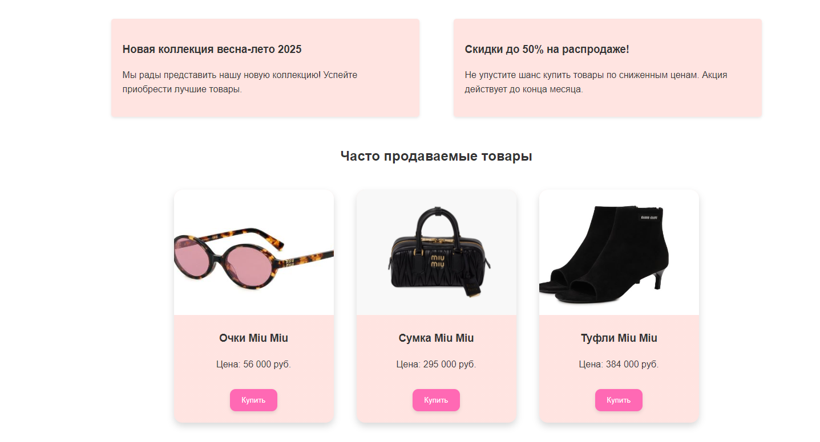

Рисунок 2 - Продолжение главной страницы



Рисунок 3 - Подвал сайта

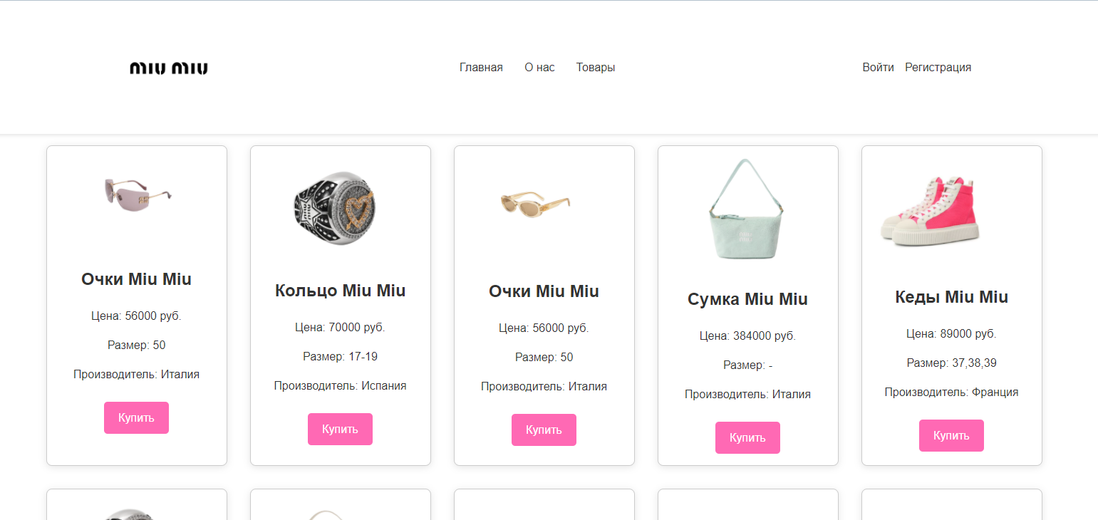Следующая страница называется "Товары". Она представляет собой коллекцию товарных карточек, которые загружаются из базы данных. Каждая карточка включает в себя фотографию товара, его название, цену, доступные размеры и производителя, вся информация также извлекается из базы данных.

Рисунок 4 - Первая часть страницы

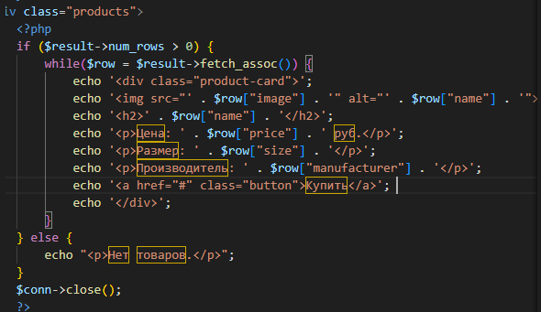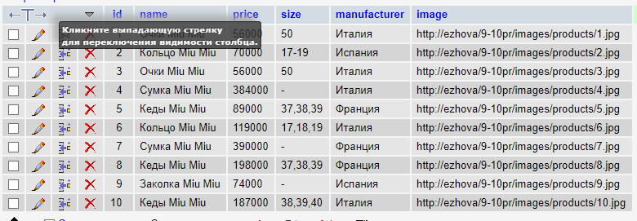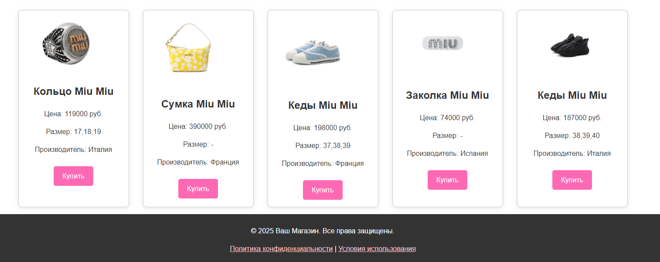

Рисунок 7 - Код для вывода из БД

Рисунок 5 - База данных карточек

Рисунок 6 - База данных карточек

Рисунок 5 - Вторая часть страница

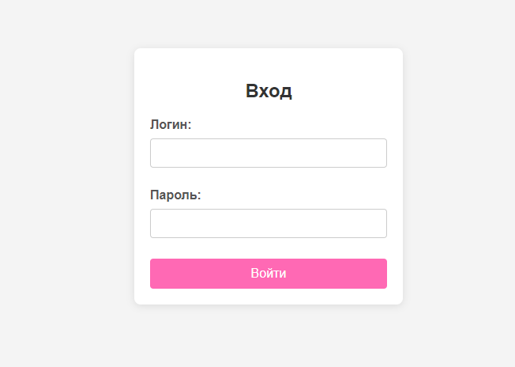

Рисунок 8 - Страница входа

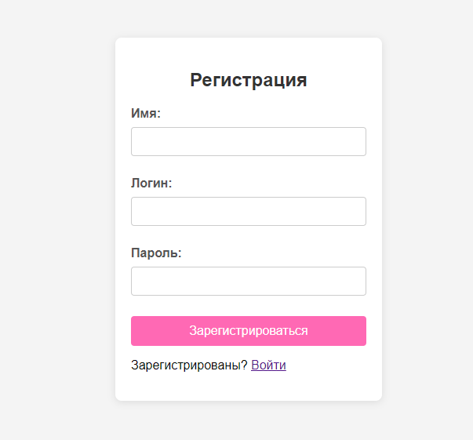

Рисунок 9 - Страница регистрации

После регистрации высвечивается сообщение о том, что регистрация прошла успешно.

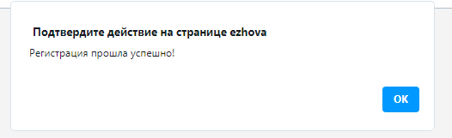

Рисунок 10 – Сообщение

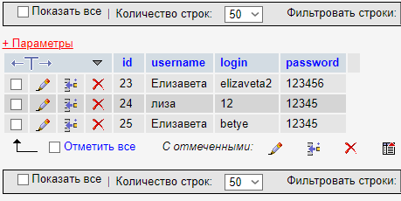

Рисунок 11 - Данные пользователей в БД

После авторизации пользователя, пользователь сразу попадает на каталог.

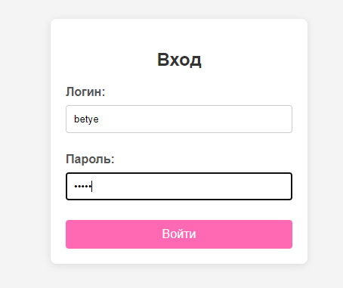

Рисунок 12 - Авторизация

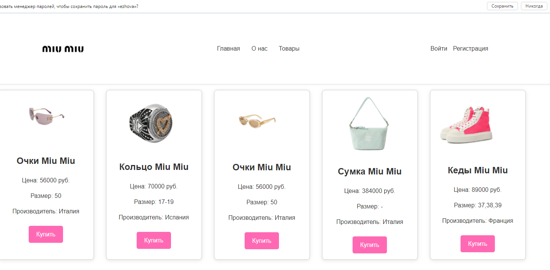

Рисунок 13 - Каталог